I
CONCHALI
A:EtJACE JHHO A Ti
MUNICIPALIDAD DE CONCHALI

ORD ----'""'---4-"'.? .'-----/2025

Sra.
Karen Sabah Código solicitud PRESENTE

MU062T0003756

Junto con saludarle y en cumplimiento a lo establecido en la Ley de Acceso a la I nformación pública 20.285 y por encargo del alcalde de Conchalí, Don René De la Vega Fuentes, cumplo en responder vuestra solicitud cuyo tenor es el siguiente:
"Solicitud

Estimados, les escribo para solicitar la información de permisos de circulación pagado s en su municipalidad. Específicamente: Patente , Fecha de pago , tipo de pago (total o en cuotas), monto del pago , y año del permiso. Se solicita la información de Octubre de 2024. Saludos cordiales y muchas gracias por la ayuda.
Sobre el particular , cumplo en responder de acuerdo con lo informado por la Dirección de Tránsito y Transporte Público, adjuntando registro de los Permisos de Circulación del periodo requerido , de acuerdo de acuerdo con las herramientas que el sistema provee. Se deja constancia q ue no se incluyen datos personales de los contribuyentes, de acuerdo con Ley de Protección de Datos Personales y siguiendo las Instrucciones del Consejo para la Transparencia .
Es cuanto podemos informar sobre lo solicitado.

Con ello se da por cumplido lo establecido en los arts. 15 y siguientes de la ley 20.285.

En todo caso y de no encontrarse conforme con la respuesta precedente , Usted podrá interponer un reclamo ante el Consejo para la Transparencia en el plazo de 15 días hábiles contados desde esta notificación , lo que podrá efectuar ingresando como usuario al Portal de Transparencia o directamente en el sitio del Consejo para la Transparencia .
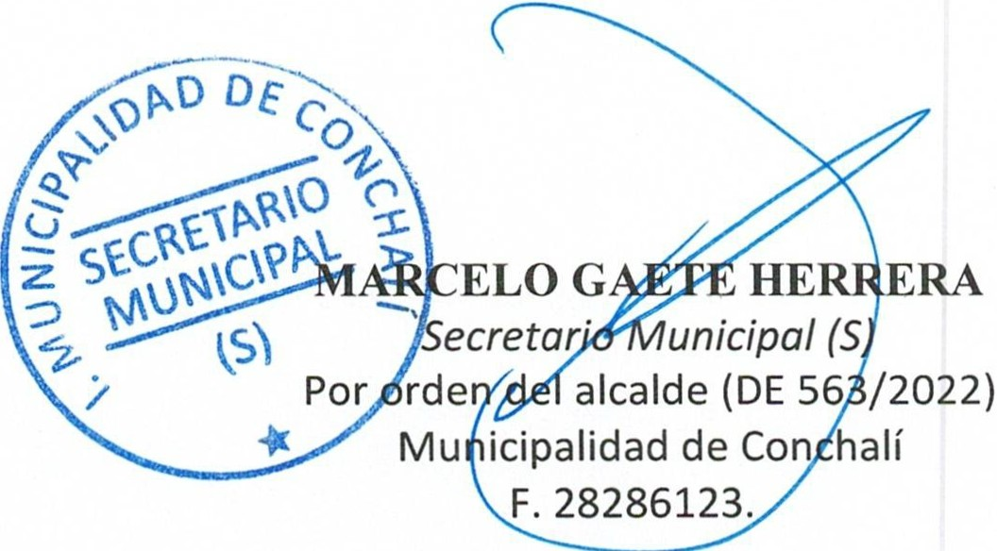Atentamente

fr;/1. .
DBF/LQR/

Concha lí, 28 de febrero de 2025

